**Міністерство освіти і науки України**

**Національний технічний університет України**

**“Київський політехнічний інститут”**

**Факультет прикладної математики**

**Кафедра спеціалізованих комп’ютерних систем**

**Лабораторна робота № 4**

з дисципліни «Схемотехніка»

«Проектування лічильників на потенціальних елементах»



Виконала:

студентка групи КВ-3207

**Запайщикова Анна**

Перевірив:

Клятченко Я.М.

____________________________________

Київ 2015

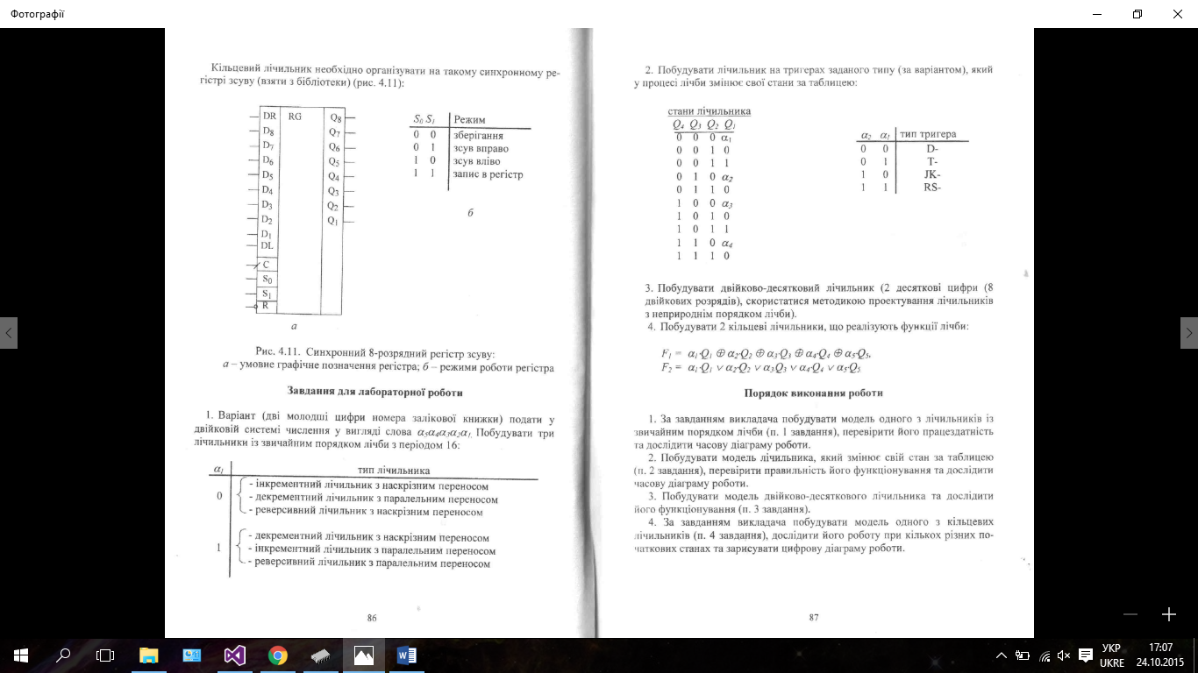

1. 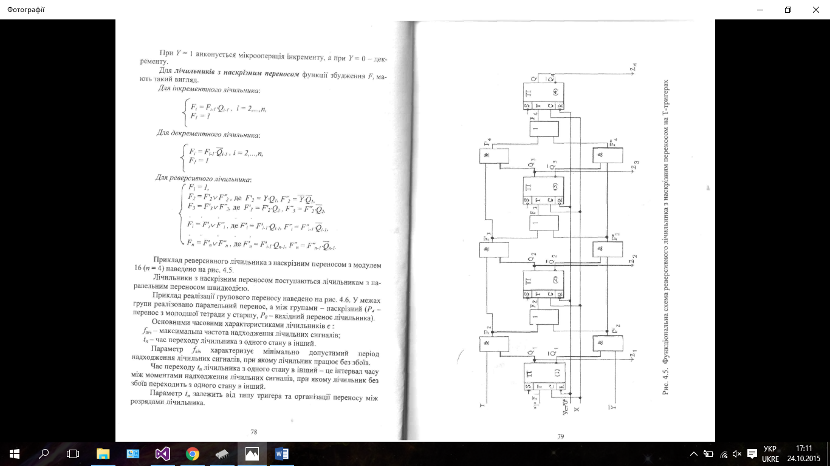Декрементний лічильник з наскрізним переносом із звичайним порядком лічби з періодом 16.

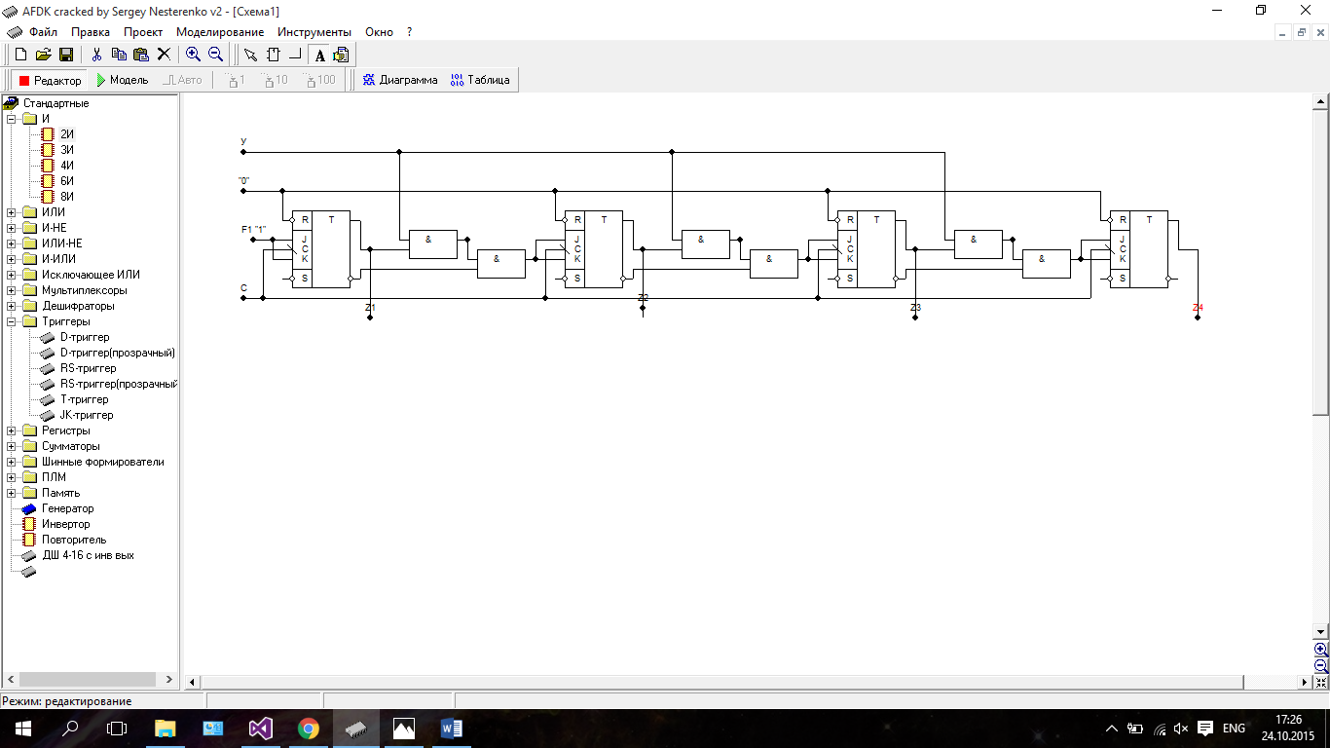

Інкрементний лічильник з паралельним переносом переносом із звичайним порядком лічби з періодом 16.

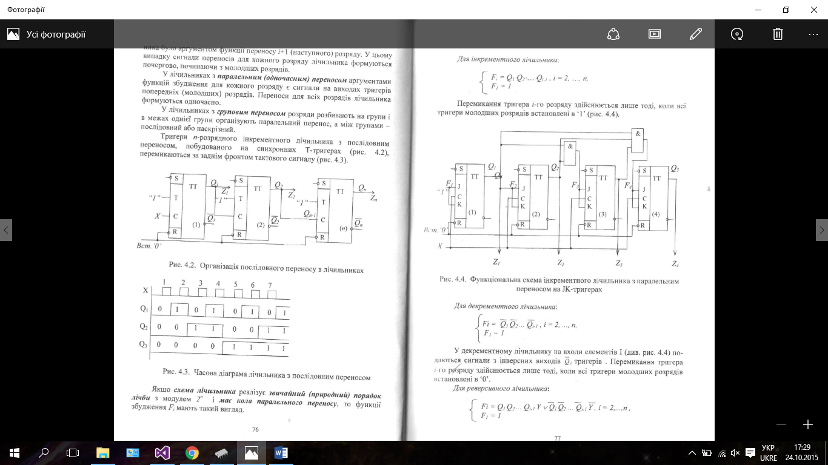

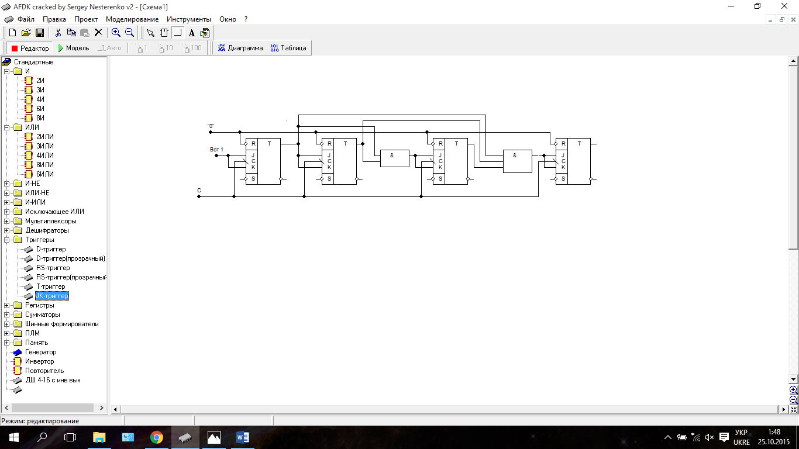

Реверсивний лічильник з паралельним переносом

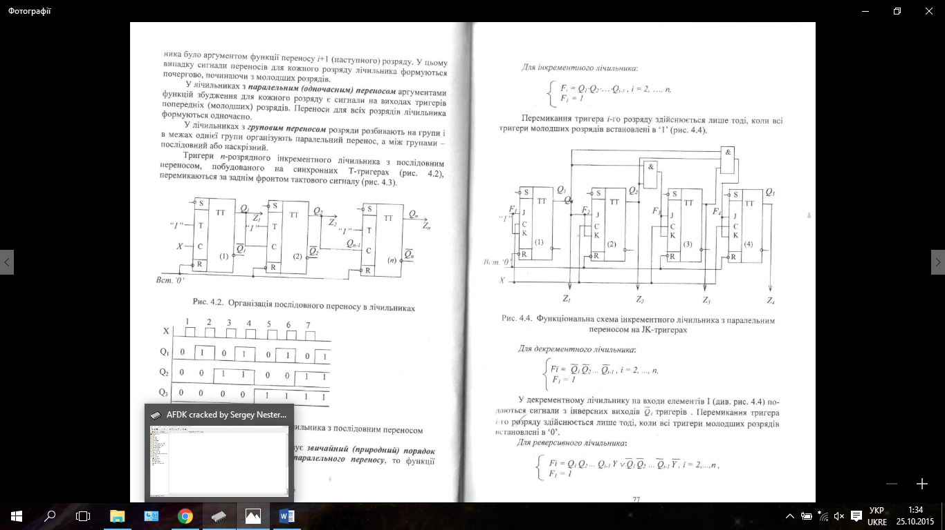

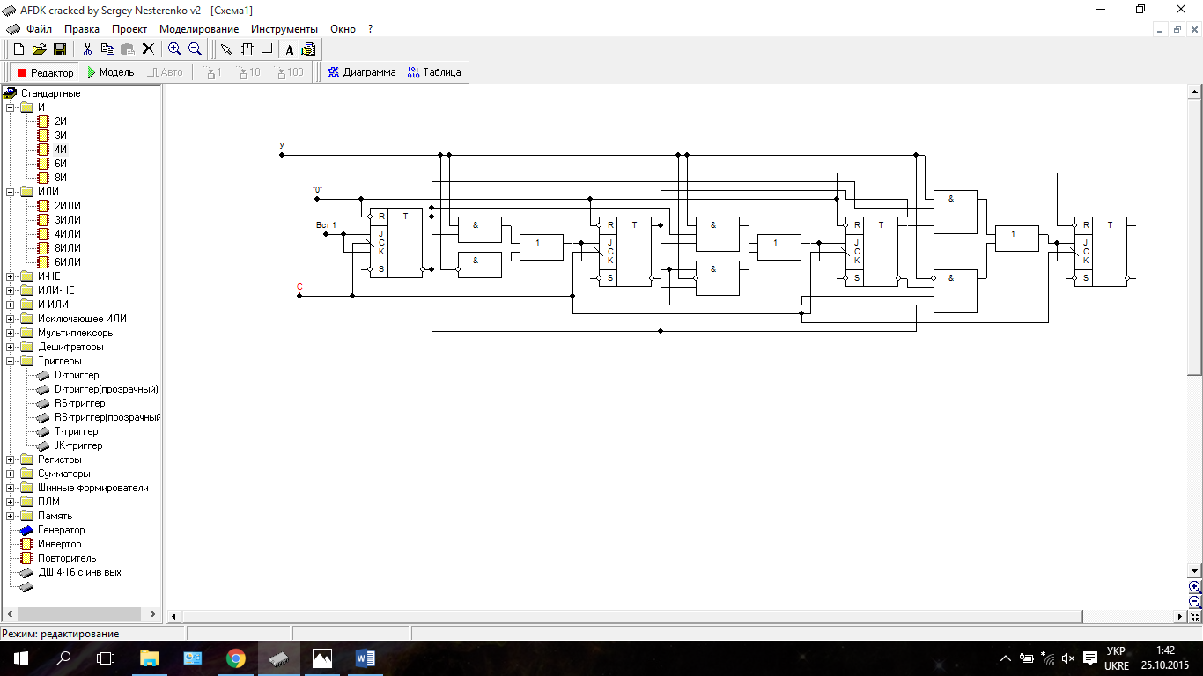

1. Лічильник на RS тригерах K=11

|  |  |  |  |  |  |  |  |  |  |  |  |  |  |  |  |
| --- | --- | --- | --- | --- | --- | --- | --- | --- | --- | --- | --- | --- | --- | --- | --- |
| Q4(t) | Q3(t) | Q2(t) | Q1(t) | Q4(t+1) | Q3(t+1) | Q2(t+1) | Q1(t+1) | R4 | S4 | R3 | S3 | R2 | S2 | R1 | S1 |
| 0 | 0 | 0 | 1 | 0 | 0 | 1 | 0 | * | 0 | * | 0 | 0 | 1 | 1 | 0 |
| 0 | 0 | 1 | 0 | 0 | 0 | 1 | 1 | * | 0 | * | 0 | 0 | * | 0 | 1 |
| 0 | 0 | 1 | 1 | 0 | 1 | 0 | 1 | * | 0 | 0 | 1 | 1 | 0 | 0 | * |
| 0 | 1 | 0 | 1 | 0 | 1 | 1 | 0 | * | 0 | 0 | * | 0 | 1 | 1 | 0 |
| 0 | 1 | 1 | 0 | 1 | 0 | 0 | 1 | 0 | 1 | 1 | 0 | 1 | 0 | 0 | 1 |
| 1 | 0 | 0 | 1 | 1 | 0 | 1 | 0 | 0 | * | * | 0 | 0 | 1 | 1 | 0 |
| 1 | 0 | 1 | 0 | 1 | 0 | 1 | 1 | 0 | * | * | 0 | 0 | * | 0 | 1 |
| 1 | 0 | 1 | 1 | 1 | 1 | 0 | 1 | 0 | * | 0 | 1 | 1 | 0 | 0 | * |
| 1 | 1 | 0 | 1 | 1 | 1 | 1 | 0 | 0 | * | 0 | * | 0 | 1 | 1 | 0 |
| 1 | 1 | 1 | 0 | 0 | 0 | 0 | 1 | 1 | 0 | 1 | 0 | 1 | 0 | 0 | 1 |

S1=Q2

R1=NQ2

S3=Q2Q1

R3=Q3Q2

R2=Q1Q2v Q3Q2

S2=NQ2

S4=Q3Q2NQ4

R4=Q4Q3Q2

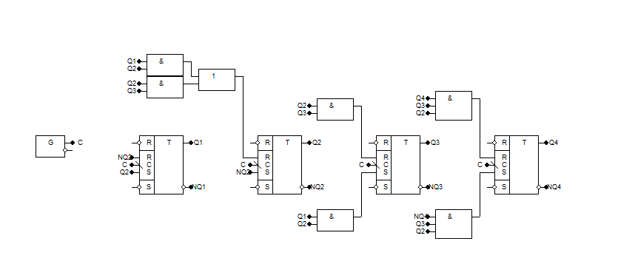

1. Бінарно-десятковий лічильник, за методикою проектування лічильників з неприроднім порядком лічби.

Лічильник, що відповідає за десяткову цифру, здійснює переходи за таблицею:

|  |  |  |  |  |  |  |  |
| --- | --- | --- | --- | --- | --- | --- | --- |
| Q4 | Q3 | Q2 | Q1 | T4 | T3 | T2 | T1 |
| 0 | 0 | 0 | 0 | 0 | 0 | 0 | 1 |
| 0 | 0 | 0 | 1 | 0 | 0 | 1 | 1 |
| 0 | 0 | 1 | 0 | 0 | 0 | 0 | 1 |
| 0 | 0 | 1 | 1 | 0 | 1 | 1 | 1 |
| 0 | 1 | 0 | 0 | 0 | 0 | 0 | 1 |
| 0 | 1 | 0 | 1 | 0 | 0 | 1 | 1 |
| 0 | 1 | 1 | 0 | 0 | 0 | 0 | 1 |
| 0 | 1 | 1 | 1 | 1 | 1 | 1 | 1 |
| 1 | 0 | 0 | 0 | 0 | 0 | 0 | 1 |
| 1 | 0 | 0 | 1 | 1 | 0 | 0 | 1 |

Лічильник, що відповідає за старшу десяткову цифру, здійснює переходи при переходу молодшого з 9 в 0 (при подачі на синхровхід відповідної комбінації)

Розрядність лічильника:

N=]log210[=4

|  |  |  |  |
| --- | --- | --- | --- |
| * | * | 1 | 0 |
| * | * | * | * |
| 0 | 1 | 0 | 0 |
| 0 | 0 | 0 | 0 |

T4=Q1Q4vQ2Q3Q4

|  |  |  |  |
| --- | --- | --- | --- |
| * | * | 0 | 0 |
| * | * | * | * |
| 0 | 1 | 1 | 0 |
| 0 | 0 | 0 | 0 |

T3=Q3Q4

|  |  |  |  |
| --- | --- | --- | --- |
| * | * | 0 | 0 |
| * | * | * | * |
| 0 | 1 | 1 | 0 |
| 0 | 1 | 1 | 0 |

T2 = NQ1Q4

T1 = “1”

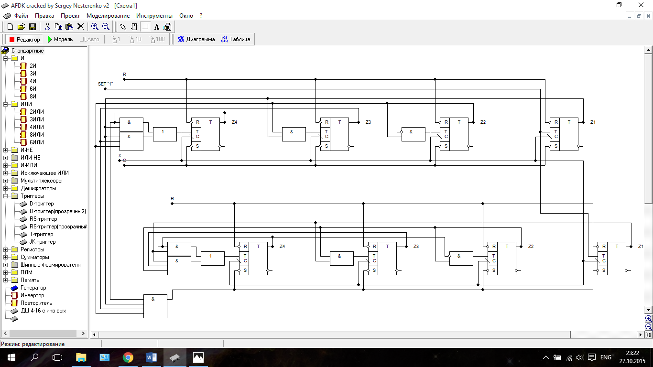

1. Кільцевий лічильник, що реалізує функцію лічби:

F1=Q1 xor Q2 xor Q3 xor Q4

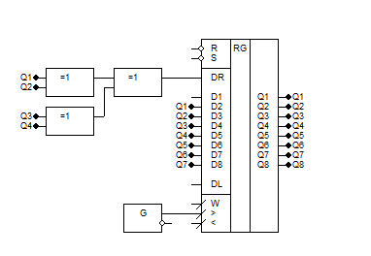

F2=Q1 v Q2 v Q3 v Q4

